Гр 4 и гр 13 астрономия 27.11
По учебнику изучить тему «Характеристики звезд» https://drive.google.com/file/d/1x9KpEKsJUaJj8HCt47tm_LhYcuAIeBYJ/view стр. 91-103, используя и дополнительные источники, выполнить в рабочей тетради опорный конспект (основные понятия, определения, формулы, классы звезд).Выполните тест.
Справочный материал
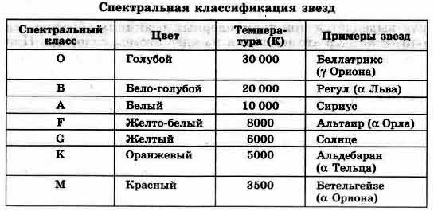
ТЕСТ
1. Какова температура поверхности белых звезд?
а.) 3000К б) 4500К в) 6000К г) 8000К д)10000К е) 15000 ж) 20000 и более

2. Какие основные линии в спектре звезд класса F
а) Не б) Н в) линии металлов г) линии простейших молекул ТiO, ZrO... д) слабые линии Не, Н е) слабые линии Н и металлов

3. Какой цвет у звезд класса M
а)красные б)оранжевые в)желтые г)бело-желтые д)белые е)бело-голубые ж)голубые

4. Что такое парсек?
а) расстояние до ближайшей звезды
б) расстояние до звезды, параллакс которой 1"
в) расстояние в 3 световых года

5. Самые большие звезды это...
а) красные гиганты б) белые гиганты в) нейтронные звезды г) красные карлики
д) белые карлики е) желтые карлики

6. Плотность больше ,чем у Солнца имеют...
а) красные гиганты б) белые гиганты в) нейтронные звезды г) красные карлики
д) белые карлики е) желтые карлики

